Име и презиме: Дата:

Наставен лист по МАКЕДОНСКИ ЈАЗИК- Координација на движењето при пишувањето
Чек листа за следење на постигнувањето | Успешно и самостојно | Со мала помош од наставник | Со целосна помош од наставник
Има еднаков стисок со моливот врз хартијата,насока врз пишување и усогласување елементи по големина

Задача:Доврши го цртањето со движење на раката прецртувајќи ги линиите за да добиеш пресликување на дадената половина слика

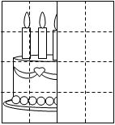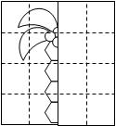

Задача: Доврши ги линиите!

